Утверждаю

Декан факультета журналистики
В.В. Тулупов
05 мая 2025 года

Расписание экзаменов
летней экзаменационной сессии 2024/25 учебного года
2 курс
направление «Журналистика»
Дата | 1 группа, 2 группа | 3 группа
9.06 понедельник
10.06 вторник | Консультация  Современный русский язык  доц. Запрягаева М.Я.  18.00 Мудл  https://edu.vsu.ru/course/view.php?id=4207
11.06 среда
13.06 пятница |  | Современный русский язык  доц. Запрягаева М.Я.  9.00 129
14.06 суббота | Современный русский язык  доц. Запрягаева М.Я.  9.00 129
16.06 понедельник
17.06 вторник
18.06 среда
19.06 четверг | Консультация  Философия  доц. Вахренева П.Е.  8.00 110  Философия  доц. Вахренева П.Е.  9.45 110
20.06 пятница |  | Консультация  Философия  доц. Вахренева П.Е.  8.00 110  Философия  доц. Вахренева П.Е.  9.45 110
20.06 пятница | Консультация  Иностранный язык  Ст. преп. Юмашева В.В.  15.00 123 | Консультация  Иностранный язык  Преп. Кунаева Н.В.  14.30 123
21.06 суббота
23.06 понедельник | Иностранный язык  Ст. преп. Юмашева В.В.  9.00 108 | Иностранный язык  Преп. Кунаева Н.В.  9.00 116
24.06 вторник
25.06 среда
26.06 четверг | Консультация  История отечественной литературы  доц. Козлова Н.Н.  14.00 123
27.06 пятница | История отечественной литературы  доц. Козлова Н.Н.  9.00 129
28.06 суббота |  | История отечественной литературы  доц. Козлова Н.Н.  9.00 129
30.06 понедельник | Консультация  История зарубежной литературы  Ст.преп. Лысякова Ю.А.  11.00 123
1.07 вторник | История зарубежной литературы  Ст. преп. Лысякова Ю.А.  9.00 206
2.07 среда |  | История зарубежной литературы  Ст.преп. Лысякова Ю.А.  9.00 125

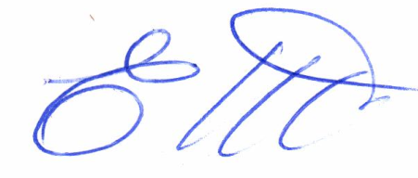
Ответственный исполнитель -
зам. декана по учебной работе ____________________________ Е.М. Бебчук

